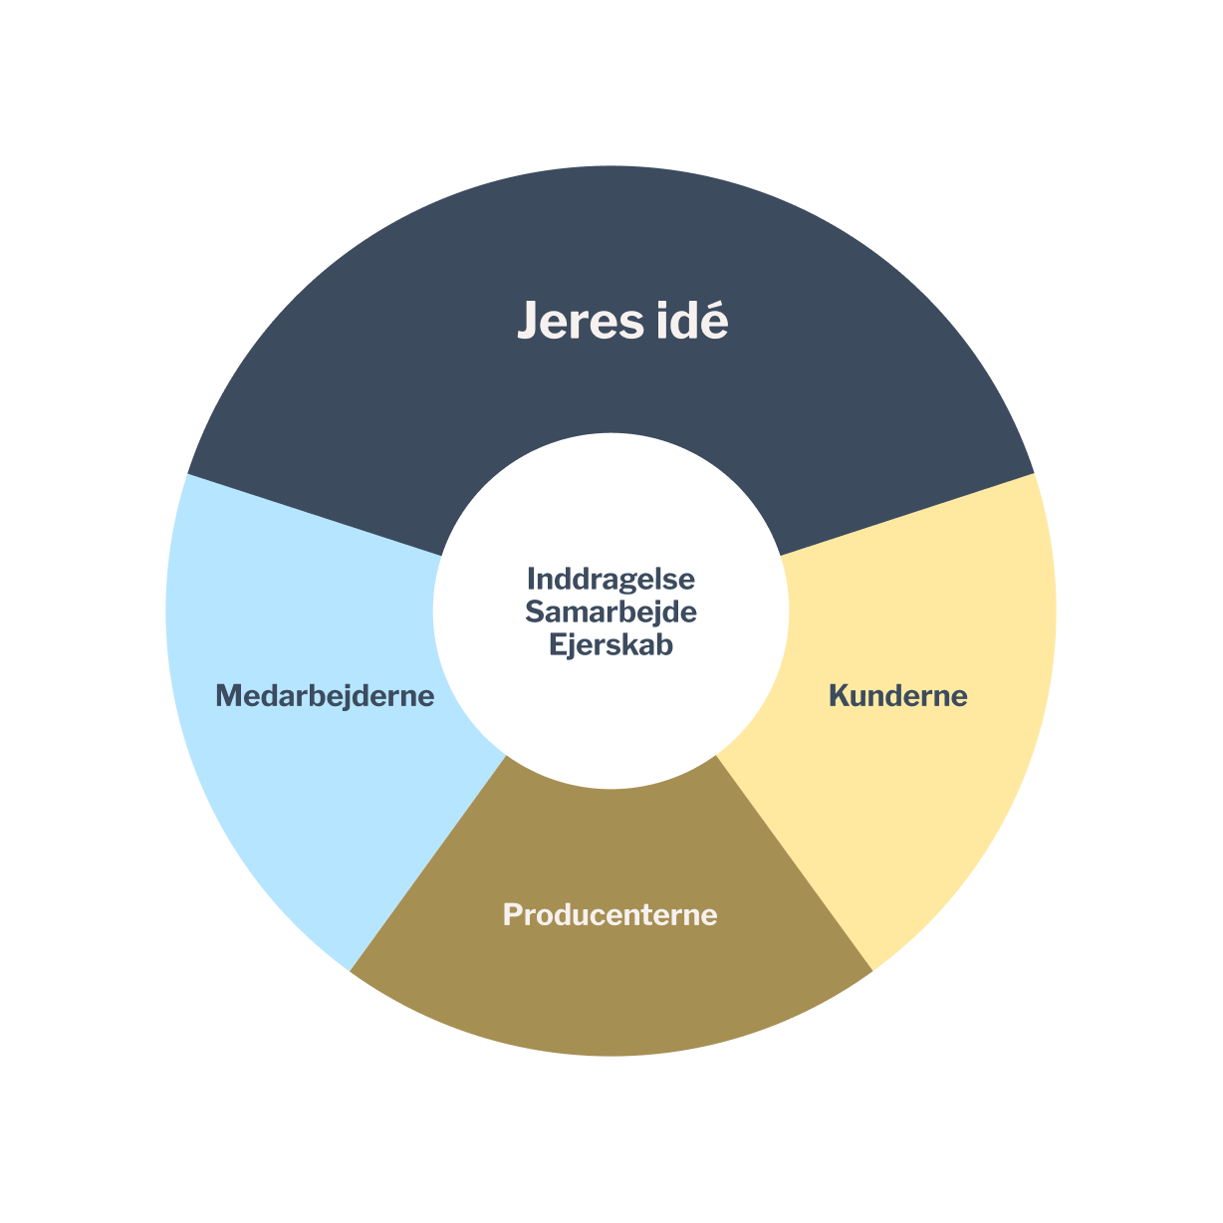
Demokratisk
Iværksætteri
  - En workshop om Demokratiske Virksomhedsformer
til virksomhedsudvikling

Vejledning til underviser

Introduktion
Vi står aktuelt over for historisk store sociale, klimamæssige og økonomiske udfordringer, og der er et behov for, at erhvervslivet tager et samfundsmæssigt ansvar. Måske kan de demokratiske virksomhedsformer bidrage til at sikre netop dét? Derfor har vi i Fonden for Entreprenørskab, i samarbejde med Kooperationen og Tænketanken Demokratisk Erhverv, udviklet dette undervisningsmateriale for at bakke op om at flere virksomhedsiværksættere får øjnene op for de muligheder, som inddragelse, samarbejde og ejerskab giver.
Materialet er udviklet til at blive brugt i uddannelsernes inkubationsmiljøer og i iværksætteriprojekter, herunder hold, der deltager i Fonden for Entreprenørskabs Programmer for Ungdomsuddannelser: Kick Start Program, Global Goals program, Tech innovation Program, Business Mind Program og Company Program.
Hvad er demokratiske virksomheder?
Demokratiske virksomheder er virksomheder, hvor ejerformen er anlagt på demokratisk involvering og medbestemmelse, som det kendes fra Foreninger, AMBA-, FMBA- og ApS- virksomheder.
I Danmark forbinder vi ofte demokratiske virksomheder med andelsbevægelsen, der blomstrede frem fra midten af 1800-tallet. I dag findes der over 18.000 demokratiske virksomheder i Danmark og de demokratiske virksomheder står for knap 9 % af danske virksomheders omsætning.
Hver femte privatansatte dansker arbejder i en demokratisk virksomhed og demokratiske virksomheder findes således i mange formater og inden for en bred vifte af brancher. De har dermed fortsat stor betydning for landets økonomi og for danskernes hverdag.
Man kan finde et overblik og introduktion til demokratiske virksomheder her: https://ffefonden.dk/fonden-som-videncenter/demokratisk-ivaerksaetteri/
Hvordan forbereder du dig selv – fagligt - til denne workshop?
Der kræves ikke forhåndskendskab til Demokratiske Virksomheder hos underviseren. Ønsker man at være klædt bedre på kan det anbefales at orientere sig på siderne:
Demokratisk Iværksætteri - Fonden for Entreprenørskab, samt:
Demokratiske virksomheder | Virksomhedsguiden .

Organisering
Workshoppen går ud på at deltagerne genbesøger deres idé, lærer hvad en demokratisk virksomhed er, og analyserer idéens realiserings- og succespotentiale ud fra de demokratiske principper.
Materialet lægger op til 1 til 4 runder, hvor eleverne arbejder med deres idé og analyserer om ideen har potentiale som demokratisk iværksætteri. Først genbesøger de deres ide, derefter analyserer de ideens potentiale som medarbejder-, producent- eller forbrugerejet. Forløbet afrundes med en fælles inspirationsopsamling og deling af indsigter mellem deltagerne.
Hver runde (60 min - 120 min.) består af:
1) Introduktion ved underviser, eller ved at gruppen orienterer sig i materialet på http://voreside.dk - 5-7 min.
2) løsning af den tilhørende opgave, enten som handouts, eller hentet på http://voreside.dk
3) Plenumfremlæggelser & opsamling
4) Konklusion & handleplan for hver gruppe.
Forløbet afrundes af en fælles opsamling for alle deltagere, hvor de deler de indsigter de har opnået i løbet af workshopperne.

Sådan organiserer du workshoppen
Workshoppen kan ideelt tilbydes alt fra én gruppe med en iværksætteridé til flere grupper, eller enkeltpersoner med iværksætterideer. Ideerne kan modningsmæssigt spænde fra idé-stadiet til CVR-registrerede virksomheder. Hver flermandsvirksomhed arbejder for sig selv, mens enkeltmandsvirksomheder arbejder sammen to og to. Er der deltagere uden en idé, indeholder materialet en case, som de kan arbejde med.
Afhængigt af deltagerantal skal der bruges ét lokale og/eventuelt mødelokaler til hver gruppe
Til rådighed skal der for hver gruppe være:
– Printede opgaver pr. gruppe, eller adgang til http://voreside.dk
– Én A5 Post-It-planche, whiteboard eller flipover samt tilhørende tusch

Deltagerforudsætninger
Der forventes ingen forhåndsviden eller særlige forudsætninger. Ønsker man at spare tid, under workshoppen, kan deltagerne bedes orientere sig på Demokratisk Iværksætteri - Fonden for Entreprenørskab, samt: Demokratiske virksomheder | Virksomhedsguiden og/eller lytte til podcasten Demokratisk Iværksætteri

